安全评价报告公开信息表
项目名称 | 南昌县向塘荆山加油站安全现状评价报告
完成时间 | 2026年02月
评价人员
 | 姓名 | 资格证书号 | 从业号
项目负责人 | 徐顺星 | S011041000110192002229 | 018803
项目组成员 | 乔贯德 | 1700000000300087 | 030797
项目组成员 | 张志辉 | S011011000110193000138 | 038124
项目组成员 | 刘二平 | 03320241036000000887 | 37250438462
项目组成员 | 赵云峰 | 1600000000200809 | 030095
技术专家 | /
现场勘察人员及时间 | 徐顺星、乔贯德 2026.01.08
现场核查的人员和时间 | 徐顺星、乔贯德 2026.02.03
项目简介 | 南昌县向塘荆山加油站（站内招牌显示为“中国国际能源”，以下均简称“该加油站”或“荆山加油站”）位于江西省南昌市南昌县荆山村316国道683公桩处。该加油站于1993年04月01日注册成立，企业类型为集体所有制，法定代表人为何净明，统一社会信用代码为913601217239392307，注册地址位于江西省南昌市南昌县荆山村316国道683公桩处，经营范围：汽油、柴油（共二类）零售；预包装食品、润滑油、日用百货、汽车用品、服装鞋帽销售。该加油站主营的危险化学品为汽油和柴油。  该加油站于2023年05月18日取得了南昌市应急管理局颁发的危险化学品经营许可证，编号：赣洪应急经（甲）字[2023]00037，有效期至2026年05月19日；于2024年11月08日取得了由南昌市商务局颁发的成品油零售经营批准证书，编号：油零售证书第洪商0161号，有效期至2029年11月07日。  该加油站主要经营92#、95#汽油和0#柴油，共设有5台SF双层卧式油罐，其中3台13m³的0#柴油油罐、1台13m³的92#汽油油罐、1台13m³的汽油油罐分两仓（一仓储存6.5m³的92#汽油，一仓储存6.5m3的95#汽油）。加油站总容积为65m³，折算容积为45.5m³（柴油折半）；设有3台4枪汽油加油机和3台双枪柴油加油机，汽油卸油、加油设置了油气回收系统。按照《汽车加油加气加氢站技术标准》（GB50156-2021）中对加油站等级的划分，该加油站为三级加油站。  根据《国民经济行业分类》GB/T4754-2017（2019修改版），该加油站行业分类代码和类别：[F5265]机动车燃油零售。根据《产业结构调整指导目录》（2024年修改本），该加油站属于允许类项目，不属于限制、淘汰类；所采用的工艺、设备和产品均不在国家经贸委公布的《淘汰落后生产能力、工艺和产品的目录（第一、二、三批）》范围内。  根据该加油站装置区及设施的主要危险部位和其存在的危险、有害物质，经综合分析，潜在的主要危险、危害因素有：火灾爆炸、车辆伤害、触电、物体打击、高处坠落、机械伤害、中毒窒息、坍塌、灼烫、高温等。  依据《危险化学品重大危险源辨识》（GB18218-2018），对各单元内存在危险化学品数量辨识可知，该加油站未构成重大危险源。
工艺流程 | 工艺流程简图  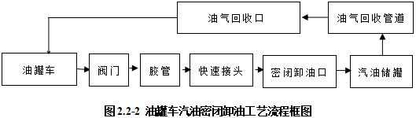  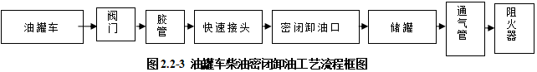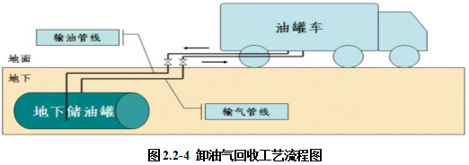  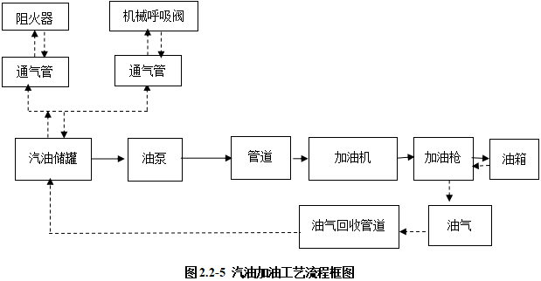  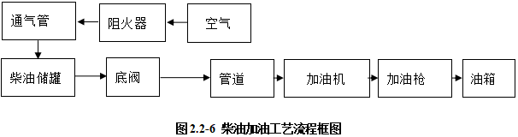
被评价单位信息反馈情况 | 满意

